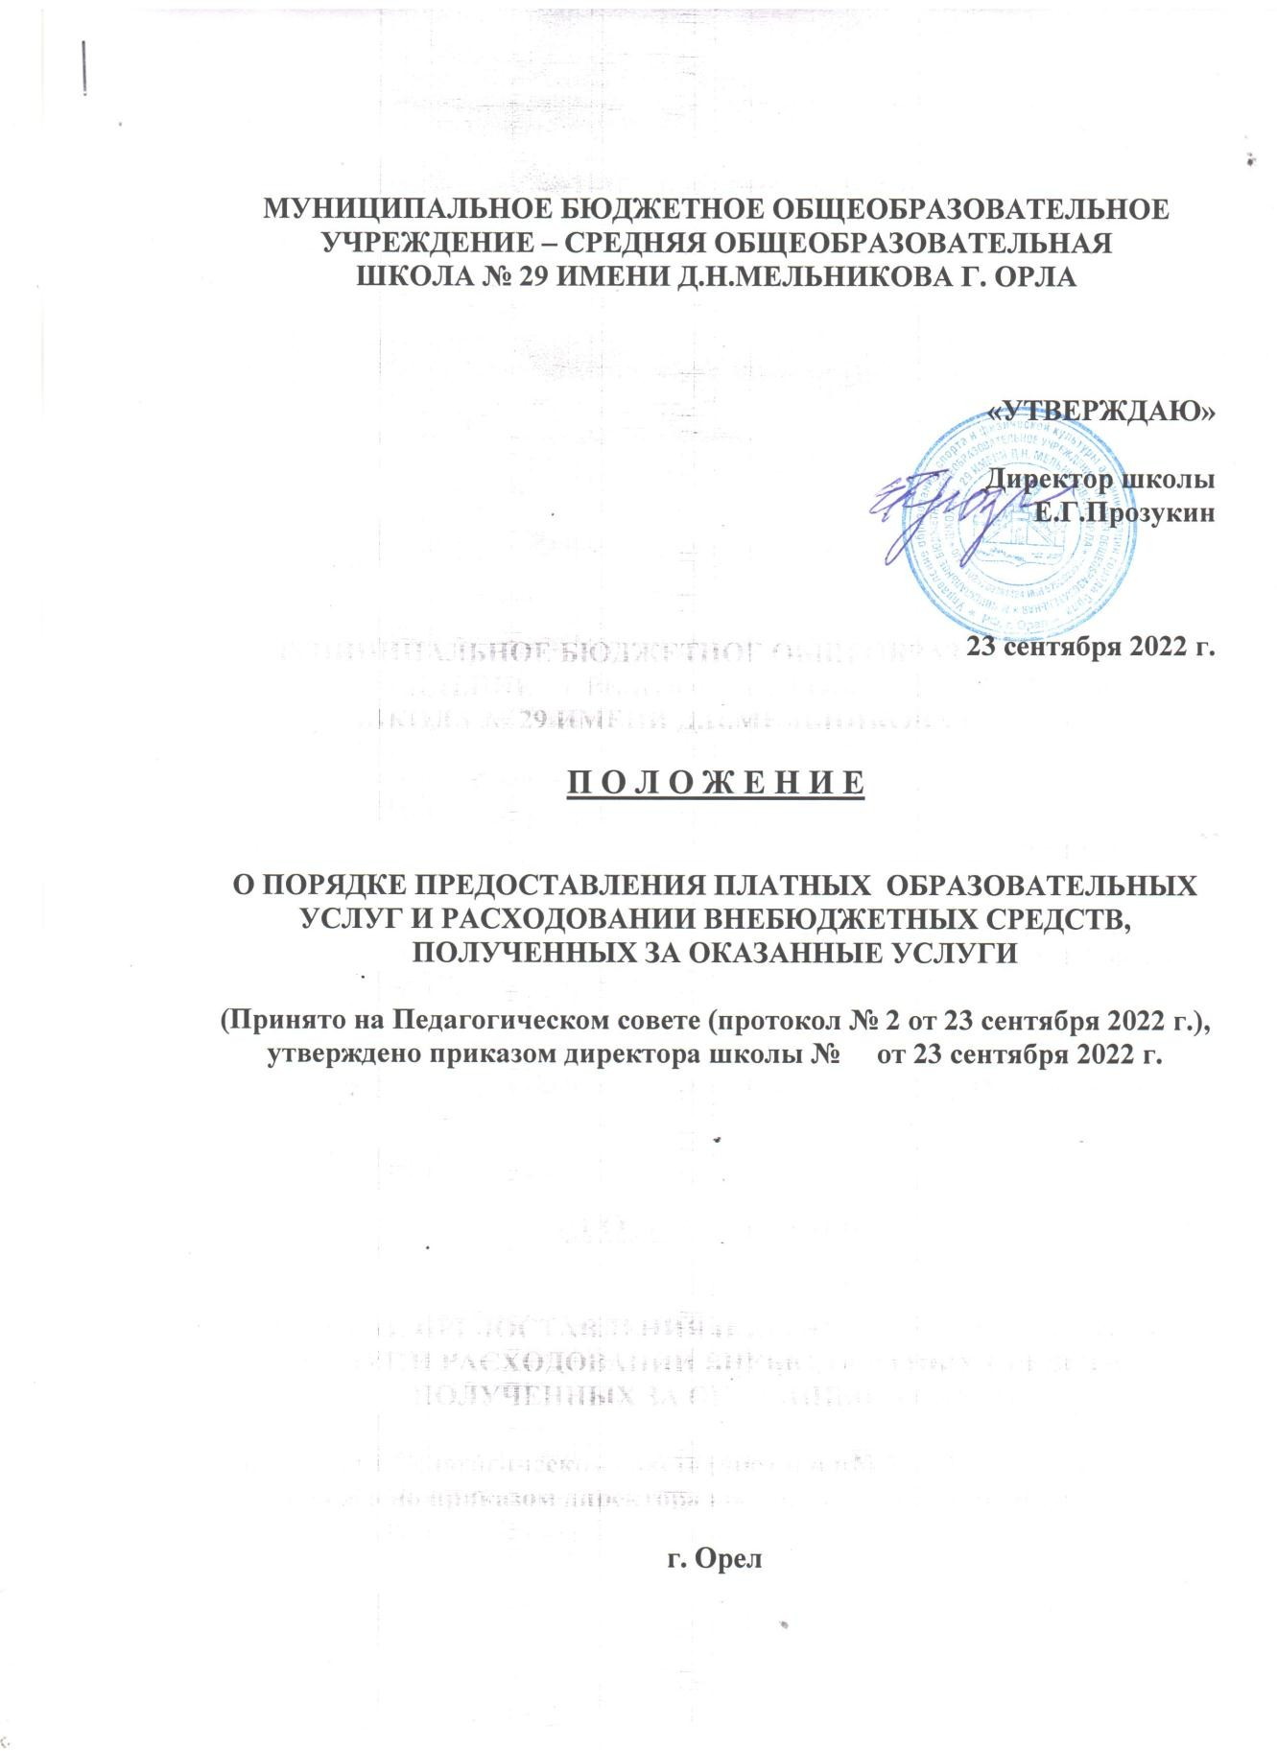

# ОБЩИЕ ПОЛОЖЕНИЯ.

* 1. Настоящее Положение является локальным нормативным правовым актом школы и определяет порядок предоставления муниципальным бюджетным общеобразовательным учреждением - средней общеобразова- тельной школой № 29 имени Д.Н.Мельникова г. Орла (далее Школа) платных дополнительных образовательных услуг.
  2. Положение разработано в соответствии Законом Российской Феде- рации

«Об образовании в Российской Федерации» от 29.12.2012 г. № 273-ФЗ, Законом Российской Федерации «О защите прав потребителей», также Правилами платных образовательных услуг в сфере дошкольного и общего образования, утверждёнными Постановлением Правительства РФ от 15.09.2020 г. № 1441 и Уставом школы.

* 1. Понятия, используемые в настоящем Положении:

***- «заказчик»*** - физическое лицо и (или) юридическое лицо, имеющее намерение заказать, либо заказывающее платные дополнительные образо- вательные услуги для себя или иных лиц на основании договора;

* ***«исполнитель»*** - организация, осуществляющая образовательную дея- тельность и предоставляющая платные дополнительные образовательные услуги;
* ***обучающийся»*** - физическое лицо, осваивающее образовательную про- грамм;
* ***«платные дополнительные образовательные услуги»*** - осуществление образовательной деятельности по заданиям и за счёт средств физиче- ских и (или) юридических лиц по договорам об образовании.
  1. Исполнитель предоставляет платные образовательные услуги в целях:
     + всестороннего удовлетворения образовательных потребностей граждан в получении дополнительного образования;
     + развития способностей каждого человека, формирования и развития его личности;
     + улучшение качества образовательного процесса в Школе.
  2. Исполнитель оказывает платные образовательные услуги в соответствии с настоящим Положением при условии: наличия лицензии на соответствую- щий вид деятельности (если лицензия предусмотрена действующим законо- дательством), что такие услуги предусмотрены Уставом Школы.
  3. Платные образовательные услуги не могут быть оказаны вместо образо- вательной деятельности, финансовое обеспечение которой осуществляется за счет бюджетных ассигнований федерального, регионального и муниципаль- ного бюджетов и осуществляются за счет внебюджетных средств.
  4. Школа вправе осуществлять за счет средств физических и (или) юриди- ческих лиц платные образовательные услуги, не предусмотренные установ- ленным государственным или муниципальным заданием.
  5. Оказание платных образовательных услуг не может наносить ущерб или ухудшить качество предоставления основных образовательных услуг, ока- зываемых Школой бесплатно.
  6. Платные образовательные услуги оказываются Школой на основе изу- чения спроса, определение предполагаемого контингента обучающихся, ана- лиза необходимой материально-технической базы, создания условий для ока- зания платных дополнительных образовательных услуг с учетом требований по охране труда и безопасности для жизни и здоровья обучающихся.
  7. К платным образовательным услугам, предоставляемым Школой, отно- сятся:
* реализация образовательных программ различной направленности за пре- делами основных образовательных программ, определяющих статус образо- вательного учреждения;
* осуществление присмотра и ухода за детьми в группах продлённого дня;
* создание групп специального обучения, в том числе по подготовке дошкольников к обучению в школе;
* кружки по интересам (физкультурно-спортивные, музыкальные, танце- вальные и др.);
* спортивно-оздоровительные и другие тематические мероприятия.

Каждый вид платных дополнительных образовательных услуг осуществ- ляется по образовательным программам, календарно-тематическому плани- рованию и расписанию занятий, утвержденных директором Школы.

* 1. Исполнитель обязан обеспечить заказчику оказание платных образова- тельных услуг в полном объеме в соответствии с образовательными про- граммами (частью образовательной программы) и условиями договора.
  2. Исполнитель вправе снизить стоимость платных образовательных услуг по договору с учетом покрытия недостающей стоимости платных образова- тельных услуг за счет собственных средств исполнителя, в том числе средств, полученных от приносящей доход деятельности, добровольных по- жертвований и целевых взносов физических и (или) юридических лиц. Осно- вания и порядок снижения стоимости платных образовательных услуг уста- навливаются Школой самостоятельно и доводятся до сведения заказчика.
  3. Увеличение стоимости платных образовательных услуг после заключе- ния договора не допускается, за исключением увеличения стоимости указан- ных услуг с учетом уровня инфляции, предусмотренного основными харак- теристиками федерального бюджета на очередной финансовый год и плано- вый период.
  4. Платные образовательные услуги оказываются обучающимся во вне- урочное время, за рамками учебного плана и основного расписания в сво- бодных от учебных занятий помещениях.
  5. Наполняемость групп для занятий определяется в соответствии с по- требностью заказчика, но не более 20 человек в группе.
  6. Продолжительность одного занятия устанавливается от 30 до 45 минут в зависимости от возраста обучающихся и оказываемых платных

дополнительных образовательных услуг в соответствии с расписанием занятий.

1.18. Положение о порядке предоставления платных дополнительных об- разовательных услуг муниципальным бюджетным общеобразовательным учреждением - средней общеобразовательной школы № 29 имени Д.Н.Мельникова г. Орла рассматривается педагогическим советом школы, утверждаются приказом директора школы и действуют до принятия но- вого Положения.

# ИНФОРМАЦИЯ О ПЛАТНЫХ ОБРАЗОВАТЕЛЬНЫХ УСЛУГАХ, ПОРЯДОК ЗАКЛЮЧЕНИЯ ДОГОВОРОВ.

* 1. Исполнитель обязан до заключения договора и в период его действия предоставлять заказчику достоверную информацию о себе и об оказываемых платных образовательных услугах, обеспечивающую возможность их пра- вильного выбора.
  2. Исполнитель обязан довести до заказчика информацию, содержащую сведения о предоставлении платных образовательных услуг в порядке и объ- еме, которые предусмотрены Законами РФ «О защите прав потребителей» и

«Об образовании в Российской Федерации».

* 1. Информация, предусмотренная пунктами 2.1. и 2.2. настоящего Положе- ния, предоставляется исполнителем в месте фактического осуществления об- разовательной деятельности.
  2. Договор заключается в простой письменной форме и содержит следую- щие сведения:

2.4.1 полное наименование исполнителя – юридического лица;

* + 1. место нахождения исполнителя;
    2. наименование или фамилия, имя, отчество (при наличии) заказчика, те- лефон заказчика;
    3. место нахождения заказчика или место жительства заказчика;
    4. фамилия, имя, отчество (при наличии) обучающегося, его место жи- тельства, телефон (указывается в случае оказания платных образовательных услуг в пользу обучающегося, не являющегося заказчиком по договору);
    5. фамилия, имя, отчество (при наличии) представителя исполнителя и (или) заказчика, реквизиты документа, удостоверяющего полномочия пред- ставителя исполнителя и (или) заказчика;
    6. права, обязанности и ответственность исполнителя, заказчика и обу- чающегося;
    7. полная стоимость образовательных услуг, порядок их оплаты;
    8. сведения о лицензии на осуществление образовательной деятельности (наименование лицензирующего органа, номер и дата регистрации лицен- зии);
    9. вид, уровень и (или) направленность образовательной программы (часть образовательной программы определенного уровня, вида и (или) направленности);
    10. форма обучения;
    11. сроки освоения образовательной программы (продолжительность обучения);
    12. вид документа (при наличии), выдаваемого обучающемуся после успешного освоения им соответствующей образовательной программы (ча- сти образовательной программы);
    13. порядок изменения и расторжения договора;
    14. другие необходимые сведения, связанные со спецификой оказывае- мых платных дополнительных образовательных услуг.
  1. Договор не может содержать условия, которые ограничивают права лиц, имеющих право на получение образования определенного уровня и направ- ленности и подавших заявления о приеме на обучение (далее - поступаю- щие), и обучающихся или снижают уровень предоставления им гарантий по сравнению с условиями, установленными законодательством Российской Федерации об образовании.
  2. Сведения, указанные в договоре, должны соответствовать информации, размещенной на официальном сайте Школы в информационно- телекоммуникационной сети «Интернет» на дату заключения договора.
  3. Для оказания платных дополнительных образовательных услуг исполни- тель обязан:

- обеспечить кадровый состав педагогов и работников, занятых обеспече- нием и обслуживанием данного вида деятельности;

* 1. При организации предоставления конкретных платных дополнительных образовательных услуг в Школе директор должен:

а) издать приказы, в которых определить:

* ответственного по Школе за организацию платных дополнительных об- разовательных услуг;
* кадровый состав участников, привлекаемый на основе договора возмезд- ного оказания услуг;
* организацию работы по предоставлению услуг (расписание и режим за- нятий, сетку занятий, закрепленные помещения);
* перечень категорий потребителей, имеющих право на льготы при полу- чении платных образовательных услуг;
* согласованный с учредителем расчёт цены платной образовательной услуги;
* порядок расходования средств, полученных от предоставления платных образовательных услуг;
* порядок ведения кассовых операций;
* порядок ведения учета поступления и расходования средств, полученных от оказанных платных образовательных услуг.

б) утвердить:

* учебный план;
* учебную программу.

в) заключить договор с потребителем на оказание платных образователь- ных услуг.

* 1. В рабочем порядке директор Школы может рассматривать и утверждать:
* список лиц, получающих платную образовательную услугу (список мо- жет дополняться, уточняться в течение учебного периода);

расписание занятий;

* при необходимости другие документы (должностные инструкции, рас- четы стоимости платной образовательной услуги, формы договоров и согла- шений, дополнения и изменения к ним, рекламные материалы, буклеты и т.д.).
  1. Исполнитель обязан также предоставить для ознакомления по требова- нию заказчика:

- Устав Школы;

* лицензию на осуществление образовательной деятельности и другие учредительные документы, регламентирующие организацию образователь- ного процесса в школе;
* адрес и телефон Учредителя.
  1. Для выполнения работ по оказанию платных дополнительных образо- вательных услуг могут привлекаться как основные сотрудники Школы, так и специалисты со стороны. Обязанности по оказанию платных дополнитель- ных образовательных услуг не должны выполняться в основное рабочее время сотрудника, если для него работа не является основной. В случаях, ко- гда работник привлекается к деятельности по оказанию платных дополни- тельных образовательных услуг в основное рабочее время, оплата его труда производится как при совмещении профессий (должностей) и регулируется нормами трудового права.

# ОТВЕТСТВЕННОСТЬ ИСПОЛНИТЕЛЯ И ЗАКАЗЧИКА.

* 1. За неисполнение либо ненадлежащее исполнение обязательств по дого- вору исполнитель и заказчик несут ответственность, предусмотренную дого- вором и законодательством Российской Федерации.
  2. По инициативе исполнителя договор, может быть, расторгнут в односто- роннем порядке в следующем случае:

а) применение к обучающемуся, достигшему возраста 15 лет, отчисления как меры дисциплинарного взыскания;

б) невыполнение обучающимся по образовательной программе (части об- разовательной программы) обязанностей по добросовестному освоению та- кой образовательной программы (части образовательной программы) и вы- полнению учебного плана;

в) установление нарушения порядка приема в осуществляющую платные дополнительные образовательные услуги Школу, повлекшего по вине обу- чающегося его незаконное зачисление в эту образовательную организацию;

г) просрочка оплаты стоимости платных дополнительных образова- тельных услуг;

д) невозможность надлежащего исполнения обязательств по оказанию платных дополнительных образовательных услуг вследствие действий (без- действия) обучающегося.

# ПОРЯДОК ФОРМИРОВАНИЯ ЦЕН И ТАРИФОВ НА ПЛАТНЫЕ ДОПОЛНИТЕЛЬНЫЕ ОБРАЗОВАТЕЛЬНЫЕ УСЛУГИ.

* 1. Школа по договору возмездного оказания услуг с исполнителем осу- ществляет расчет размера платы за услуги, работы МБОУ-СОШ № 29г. Орла.
  2. Стоимость услуги определяется, исходя из:
* расходов на оказание услуги;
* величины рентабельности, направляемой на развитие материально- технической базы и иные потребности Школы.
  1. Цена за платную услугу исчисляется в полных рублях, цена менее пяти- десяти копеек отбрасывается, цена более пятидесяти копеек округляется до полного рубля.
  2. Перечень оказываемых услуг, работ школа разрабатывает самостоятель- но, исходя из спроса на конкретную услугу.

# ПОРЯДОК ПОЛУЧЕНИЯ И РАСХОДОВАНИЯ ДЕНЕЖНЫХ

**СРЕДСТВ.**

* 1. Платные дополнительные образовательные услуги осуществляются за счет внебюджетных средств – средств родителей (законных представителей).
  2. Заказчик обязан оплатить оказываемые платные дополнительные обра- зовательные услуги в порядке и в сроки, указанные в договоре. Стоимость оказываемых платных дополнительных образовательных услуг в договоре определяется по соглашению между исполнителем и заказчиком в соот- ветствии с размером платы.
  3. Оплата платных дополнительных образовательных услуг производитсяна лицевой счет исполнителя.
  4. Передача наличных денег в иных случаях лицам, непосредственно оказывающим платные дополнительные образовательные услуги, или дру- гим лицам запрещается.
  5. Исполнитель по своему усмотрению расходует средства, полученные от оказания платных дополнительных образовательных услуг.
  6. Денежные средства, полученные от оказания платных дополнитель- ных образовательных услуг и иной не запрещённой законодательством Российской Федерации деятельности, расходуются в соответствии с насто- ящим положением.
  7. Распределение дохода производится пропорционально удельному ве- су затрат по статьям, заложенным в стоимость платных дополнительных образовательных услуг.
  8. Доходы от платных дополнительных образовательных услуг распре- деляются следующим образом:
     + 27,1% - уплата страховых взносов от суммы, начисленной на воз- награждение за оказание платных дополнительных образовательныхуслуг;
     + 25 % на вознаграждение педагогических работников, оказывающих платные дополнительные образовательные услуги;
     + 10% ответственному лицу за организацию платных дополнительных образовательных услуг;
     + 6% на оплату вознаграждения исполнителям бухгалтерских операций по платным дополнительным образовательным услугам;
     + экономисту за проведение расчётов стоимости платных дополни- тельных образовательных услуг - единовременная разовая выплата в размере

600 рублей;

* 2% на оплату коммунальных расходов;
* 10% руководителю ОО
  1. Оставшиеся денежные средства от общего дохода за платные услуги используются Исполнителем по своему усмотрению и могут быть направле- ны, в том числе и на оплату штрафов, пеней и неустоек.
  2. Остаток внебюджетных средств предшествующего года подлежит учёту в текущем финансовом году как остаток на 1 января текущего года и учитывается в плане финансово-хозяйственной деятельности Школы. Использование средств прошлых лет производится по целевому назначению в соответствии с утверждённым планом финансово- хозяйственной деятельности школы.
  3. Директор школы несёт персональную ответственность за целевое использование денежных средств, полученных за оказание платных до- полнительных образовательных услуг, а также ответственность за со- блюдение действующих нормативных документов в сфере оказания платных дополнительных образовательных услуг.
  4. Школа обязана вести учёт результатов предоставляемых платных до- полнительных образовательных услуг в соответствии с требованиями ин- струкции по бюджетному учету, утвержденной приказом Минфина РФ от 01.12.2010 г. № 157н "Об утверждении единого плана счетов бухгалтерского учета и инструкции по его применению", приказом Минфина РФ от 16.12.2010 г. № 174н «"Об утверждении единого плана счетов бухгалтерско- го учета бюджетных учреждений и инструкции по его применению"
  5. Ведение бухгалтерского учёта по платным дополнительным образо- вательным услугам осуществляется исполнителями бухгалтерских опера- ций в соответствии с договором возмездного оказания услуг.

# ПОРЯДОК ПРЕДОСТАВЛЕНИЯ ЛЬГОТ.

* 1. Льготы по оплате за платные дополнительные образовательные услуги предоставляются в размере:
* детям-сиротам – 50%;
* детям-инвалидам – 50%;
* детям, оставшимся без попечения родителей – 50%;
* детям, у которых родители являются инвалидами I и II групп – 50%;
* детям граждан, призванных на военную службу по мобилизации в Вооруженные Силы РФ -100%
* детям граждан, заключивших контракт по СВО
* детям-сотрудников учреждения – 30%
  1. Перечень категорий льготников, размер льгот устанавливаются Школой самостоятельно. Перечень категорий льготников, а также размер льгот утверждается директором Школы.

# ПОРЯДОК РАССМОТРЕНИЯ СПОРОВ.

* 1. Все возникающие споры в процессе предоставления платных дополни- тельных образовательных услуг между учреждением и потребителем разре- шаются:
* директором Школы;
* в судебном порядке в соответствии с гражданским законодательством и Законом Российской Федерации «О защите прав потребителей».